Приветственное письмо

Уважаемые партнеры и клиенты,
От имени всей команды ООО «Формациа» мы рады приветствовать Вас!
За плечами нашей компании многолетний опыт в сфере проектирования и строительства. Основатель и руководитель компании более пяти лет успешно реализует проекты различной сложности в области архитектурного и инженерного проектирования, разработки дизайн-проектов, прохождения экспертизы и проведения авторского надзора за проектами и теперь мы объединяем накопленный опыт в динамично развивающуюся компанию.

Наши ключевые направления:
✔ Проектирование жилых и коммерческих объектов
✔ Выполнение архитектурных интерьеров
✔ Выполнение подрядных работ по отделке помещений
✔ Прохождение государственных и негосударственных экспертиз ✔ Полное сопровождение строительства
Сейчас мы активно развиваемся: готовим презентационные материалы и запускаем сайт, чтобы вам было удобнее знакомиться с нашей работой. В приложении можете ознакомиться с нашим портфолио и кейсами некоторых реализованных проектов.

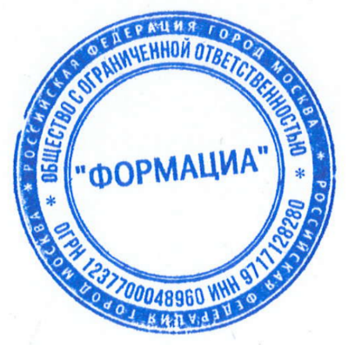
С уважением,
Управляющий ИП  ООО «ФОРМАЦИА» | 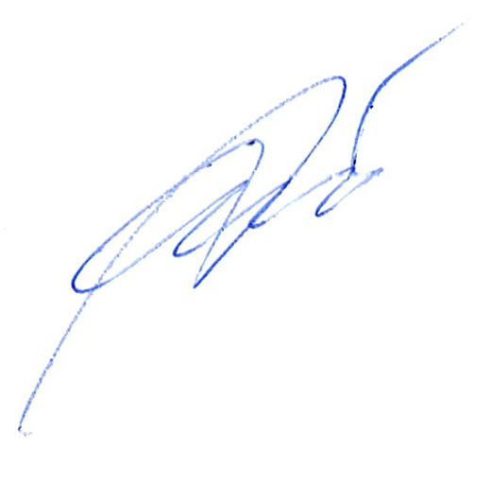  Петровций А.И.

